研工管理相关操作说明
导师端

学年鉴定管理
访问主页：点击“ 研工管理 – 学年鉴定管理”菜单，进入管理页面：
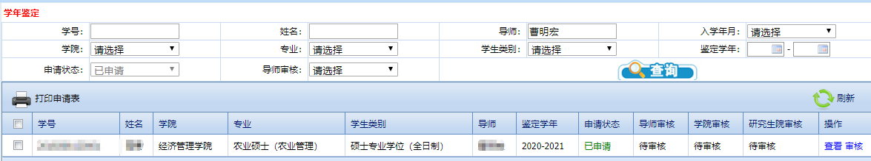

查看
操作：点击主页申请信息下的“查看”，导师可查看学生详细学年鉴定申请信息。
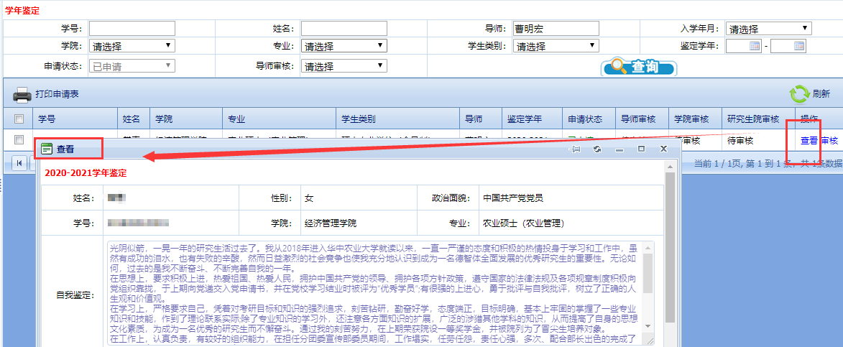

审核
操作：点击主页申请信息下的“审核”，导师可审核学生申请信息并录入导师意见。审核不通过将退回学生端。
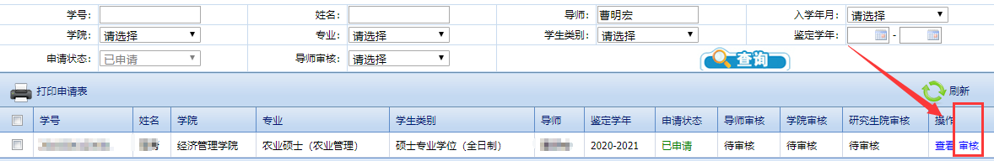
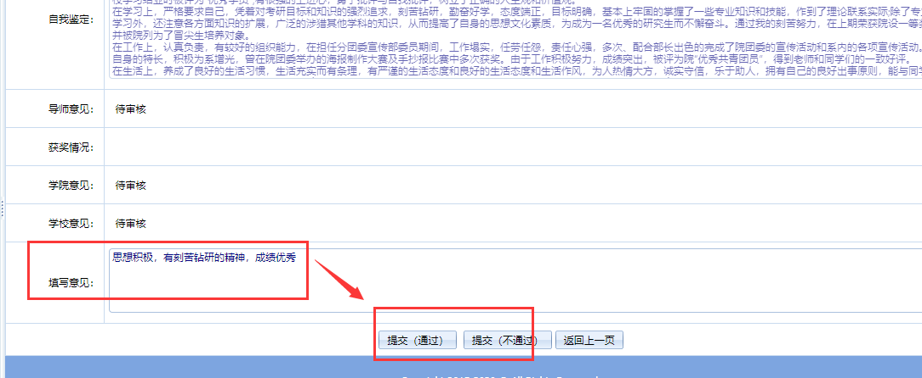

打印申请表
操作：勾选一条学生记录，点击“打印申请表”，可打印已选学生的学年鉴定申请。
